***органов местного самоуправления***

***Аксёнихинского сельсовета***

**№ 6** **15 марта 2019 года**

село Аксениха

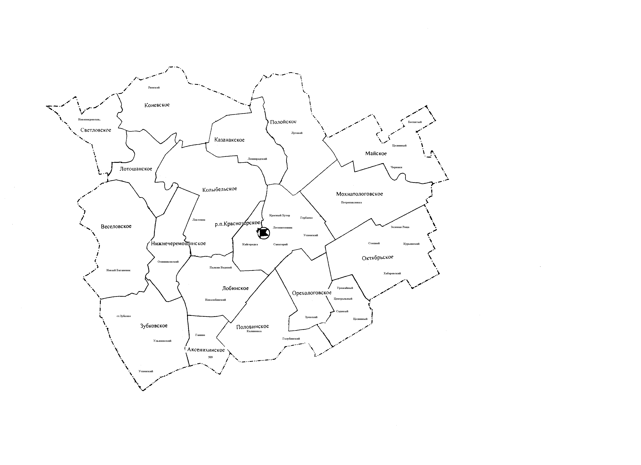

**АДМИНИСТРАЦИЯ АКСЕНИХИНСКОГО СЕЛЬСОВЕТА**

**КРАСНОЗЕРСКОГО РАЙОНА НОВОСИБИРСКОЙ ОБЛАСТИ**

**ПОСТАНОВЛЕНИЕ**

от 15.03. 2019г. с.Аксениха № 18

Об утверждении плана основных мероприятий по совершенствованию работы с обращениями граждан, организаций и общественных объединений в администрации Аксенихинского сельсовета Краснозерского района Новосибирской области в 2019 году

В целях исполнительной дисциплины и совершенствования контроля за порядком рассмотрения обращений граждан, администрация Аксенихинского сельсовета Краснозерского района Новосибирской области

**ПОСТАНОВЛЯЕТ:**

1. Утвердить прилагаемый план основных мероприятий по совершенствованию работы с обращениями граждан, организаций и общественных объединений в администрации Аксенихинского сельсовета Краснозерского района Новосибирской области в 2019 году.

2.Контроль за исполнением настоящего постановления оставляю за собой.

Глава Аксенихинского сельсовета

Краснозерского района Новосибирской области З.И.Биденко

Утверждено

Постановлением администрации Аксенихинского сельсовета

Краснозерского района Новосибирской области

от 15.03.2019г № 18

План основных мероприятий по совершенствованию работы с обращениями граждан, организаций и общественных объединений в администрации Аксенихинского сельсовета Краснозерского района Новосибирской области в 2019 году.

|  |  |  |  |  |
| --- | --- | --- | --- | --- |
| № п/п | Проводимые мероприятия | Срок исполнения | Исполнитель | Отметка об исполнении |
| 1. | Проведение анализа вопросов, содержащихся в обращениях граждан, организаций и общественных объединений (далее- обращения граждан), поступивших в 2018 году в адрес администрации, в целях определения причин и условий, способствующих повышенной активности обращений населения . | март 2019 г | Администрация Аксенихинского сельсовета Краснозерского района Новосибирской области. |  |
| 2. | **В целях обеспечения единого подхода к применению в работе с обращениями граждан законодательства о порядке рассмотрения обращений:**  1) применение типового общероссийского классификатора обращений граждан и организаций в целях учета и анализа результатов рассмотрения обращений граждан, а так же мер, принятых по таким обращениям;  2) Добавление статуса результата рассмотрения обращения "Рассмотрение продлено" в раздел "Результаты рассмотрения обращений" на ресурсе ССТУ, РФ.  3) Формирование исходящего регистрационного номера документа, обеспечивающего уникальность в случае его нескольким адресатам либо неоднократных направлений одному и тому же адресату;  4) Поддержка в актуальном состоянии информации на электронной карте доступности и в электронном справочнике на защищенном сегменте информационного ресурса ССТУ.РФ:  - о компетенции органов местного самоуправления, организаций и учреждений, осуществляющих публично значимые функции;  - о месте проведения личного приема граждан руководителям и уполномоченными лицами;  - об установленных руководителями и уполномоченными лицами днях и часах для личного приема граждан.  5) актуализация информации в электронном справочнике органов местного самоуправления, организаций и учреждений, осуществляющих публично значимые функции, защищенного сегмента ресурса ССТУ.РФ отсутствующих в электронном справочнике органов, в которые направили обращения в соответствии с компетенцией решения поставленных в них вопросов.  6) Применение в работе с обращениями граждан методических рекомендаций Управления Президента РФ по работе с обращениями граждан и организаций, утвержденные на заседании рабочей группы при администрации Президента РФ по и оценке работы с обращениями граждан и организаций (далее - Сборник методических рекомендаций и документов).  7) Продолжение практики проведения единого дня приема граждан, в том числе проведение приемов граждан по поручению Губернатора Новосибирской области, тематических и выездных личных приемов граждан, приемов граждан с применением системы личного приема на базе специального программного обеспечения по проведению приема в режиме видео-конференц-связи, видео-связи, аудио-связи. | С 1 января  С 1 января  С 1 февраля до 1 апреля  Постоянно  Постоянно  Постоянно  Постоянно | Администрация Аксенихинского сельсовета , специалист администрации  Администрация Аксенихинского сельсовета , специалист администрации  Администрация Аксенихинского сельсовета , специалист администрации  Администрация Аксенихинского сельсовета , специалист администрации  Администрация Аксенихинского сельсовета , специалист администрации |  |
| 3. | В целях обеспечения права граждан на обращение в любые органы государственной власти и органы местного самоуправления, а также получения ответа на обращение реализовать мероприятия по направлениям деятельности:  а) Применение современных информационных технологий в работе с обращениями граждан:  1) Осуществлять подключение к защищенному сегменту ресурса ССТУ.РФ в целях оптимизации процесса автоматизированного предоставления документов о результатах рассмотрения обращений граждан и организаций по запросам иных органов;  2) Продолжение внедрения, функционирование и развитие автоматизированного комплекса обработки в реальном режиме времени электронных сообщений, поступивших в форме смс сообщений, по номерам справочных телефонных служб администрации;  3) Продолжение создания на официальном сайте разделов для направления обращений в форме электронного документа, в целях обеспечения реализации права граждан на обращение в форме электронного документа и обеспечения гарантий безопасности в связи с обращением в формате электронного документа;   1. Продолжение работы по обеспечению технической возможности создания и функционирования «Личного кабинета» на официальном сайте администрации с целью обеспечения права граждан на получение информации о ходе рассмотрения их обращений.   б) Информационное обеспечение работы с обращениями граждан:  - Размещение на официальном сайте администрации информации о количестве, тематике обращений граждан, результатах рассмотрения обращений и принятых мерах;  в) Методическое обеспечение работы с обращениями граждан:  - выносить на обсуждение на заседаниях координационного (общественного) совета вопросы.  -по совершенствованию работы с обращениями граждан;  -создание условий для обеспечения права граждан на обращение в органы местного самоуправления;  -создание условий удовлетворенности граждан работой администрации с обращениями.  г) Аналитическое обеспечение работы с обращениями граждан:  1) Совершенствовать формы отчетности по работе с обращениями граждан, в том числе ведение Реестров и итоговых таблиц:   * Оценка результатов рассмотрения обращений и принятых мер с учетом мнения авторов обращений о результатах рассмотрения их обращений и принятых по ним мерах; * Оценки эффективности деятельности администрации на основе анализа порядка рассмотрения обращений граждан;   - Оценки эффективности деятельности администрации на основе анализа количества и характера вопросов, содержащихся в обращениях граждан.  д) Материально техническое обеспечение работы с обращениями граждан:  - оснащение справочных телефонных с функцией автоответчика и записи телефонного разговора.  е) Повышение уровня профессиональной подготовки работников, обеспечивающих рассмотрение обращений граждан:  - при проведении конкурсов на замещение вакантных должностей муниципальной службы в обязательном порядке проводить тестирование на знание кандидатами законодательства о порядке рассмотрения обращений граждан. | До 30декабря  До 1 сентября  До 30 декабря  До 01 октября  До 30 декабря  Постоянно  До 1 июля  До 1 октября  Постоянно  Постоянно |  |  |

АДМИНИСТРАЦИЯ

АКСЕНИХИНСКОГО СЕЛЬСОВЕТА КРАСНОЗЕРСКОГО РАЙОНА

НОВОСИБИРСКОЙ ОБЛАСТИ

ПОСТАНОВЛЕНИЕ

15.03.2019 г. с.Аксениха № 19

О внесении изменений в постановление администрации Аксенихинского сельсовета Краснозерского района Новосибирской области № 15 от 06.02.2012 г. «Об утверждении Административного регламента по  предоставлению муниципальной услуги по признанию помещения жилым помещением, жилого помещения пригодным (непригодным) для проживания»

В соответствии с Федеральным законом Российской Федерации от 27 июля 2010 г. № 210-ФЗ "Об организации предоставления государственных и муниципальных услуг", федеральным законом от 06.10.2003 №131-ФЗ «Об общих принципах организации местного самоуправления в Российской Федерации», Постановления правительства Российской Федерации от 24.12.2018 г. №1653

ПОСТАНОВЛЯЕТ:

 1. Изменить наименование «Административный регламент по предоставлению муниципальной услуги по признанию жилым помещением, жилого помещения пригодным (непригодным) для проживания» , на «Административный регламент по предоставлению муниципальной услуги по признанию жилым помещением, жилого помещения пригодным (непригодным) для проживания, садового дома жилым домом и жилого дома садовым домом».

2. Внести в Административный регламент по предоставлению муниципальной услуги по признанию жилым помещением, жилого помещения пригодным (непригодным) для проживания следующие изменения:

2.1. Пункт 2.1 изложить в следующей редакции, «2.1 Наименование муниципальной услуги: признание помещения жилым помещением, жилого помещения пригодным (непригодным) для проживания, садового дома жилым домом и жилого дома садовым домом»

2.2 В пункт 2.3 добавить строку :

«- признание садового дома жилым домом или жилого дома садовым домом»

2.3.1Подпункт 1 пункта 2.6 добавить словами «садового дома жилым домом и жилого дома садовым домом».

2.3.2. подпунктом 6- заключение по обследованию технического состояния объекта, подтверждающее соответствие садового дома требованиям к надежности и безопасности, установленным частью 2 статьи 5, статьями 7, 8 и 10 Федерального закона "Технический регламент о безопасности зданий и сооружений", выданное индивидуальным предпринимателем или юридическим лицом, которые являются членами саморегулируемой организации в области инженерных изысканий (в случае признания садового дома жилым домом);

2.4. В пункт 2.8 добавить

«- размещение садового дома или жилого дома на земельном участке, виды разрешенного использования которого, установленные в соответствии с законодательством Российской Федерации, не предусматривают такого размещения;

-) использование жилого дома заявителем или иным лицом в качестве места постоянного проживания (при рассмотрении заявления о признании жилого дома садовым домом).» В пункт 2.3 добавить строку :

2.5. В п. 3.1 после слов « Принятие решения о признании помещения жилым помещением, жилого помещения пригодным (непригодным) для проживания» добавить слова «признание садового дома жилым домом или жилого дома садовым домом»

2.6

2.6.1. Пункт 3.5 изложить в следующей редакции «Признание помещения жилым помещением, жилого помещения пригодным (непригодным) для проживания, садового дома жилым домом и жилого дома садовым домом»

2.6.2 в пункт 3.5 добавить подпункт 3.5.6

- Решение о признании садового дома жилым домом или жилого дома садовым домом либо об отказе в признании садового дома жилым домом или жилого дома садовым домом должно быть принято по результатам рассмотрения соответствующего заявления и иных документов, указанных в пункте 56 настоящего Положения, уполномоченным органом местного самоуправления не позднее чем через 45 календарных дней со дня подачи заявления.

- Уполномоченный орган местного самоуправления не позднее чем через 3 рабочих дня со дня принятия решения о признании садового дома жилым домом или жилого дома садовым домом направляет заявителю способом, указанным в заявлении, такое решение по форме согласно приложению N 3. В случае выбора заявителем в заявлении способа получения лично в многофункциональном центре такое решение направляется в указанный в настоящем пункте срок в многофункциональный центр.

3 . Опубликовать настоящее постановление в периодическом печатном издании «Бюллетень органов местного самоуправления Аксенихинского сельсовета» и разместить на официальном сайте администрации Аксенихинского сельсовета.

4. Контроль за исполнением постановления возлагаю на себя.

Глава Аксенихинского сельсовета

Краснозерского района

Новосибирской области З.И. Биденко

Учредители: Администрация Аксенихинского сельсовета

Совет депутатов Аксенихинского сельсовета

Адрес редакционного Совета: 632941 НСО, с. Аксениха,

Ул.Ленина 36, тел 71 241

Председатель редакционного совета Крыгина Г.И.

Тираж 3 экз. тел 71 241